**2-32 Свойства пластмасс. Разновидности и пластические массы, способы их получения.**

**Пластмассы** – это синтетические материалы, получаемые на основе органических и элементоорганических полимеров. Свойства пластмасс определяются свойствами полимеров, составляющих их основу.

Пластмассы состоят из нескольких компонентов: связующего вещества, наполнителя, пластификатора и др. Обязательным компонентом является связующее вещество. Такие простые пластмассы, как полиэтилен, вообще состоят из одного связующего вещества.

**Наполнителями** служат твердые материалы органического и неорганического происхождения. Они придают пластмассам прочность, твердость, теплостойкость, а также некоторые специальные свойства, например антифрикционные или, наоборот, фрикционные. Кроме того, наполнители снимают усадку при прессовании.

**Пластификаторы** представляют собой нелетучие жидкости с низкой температурой замерзания. Растворяясь в полимере, пластификаторы повышают его способность к пластической деформации. Их вводят для расширения температурной области высокоэластического состояния, снижения жесткости пластмасс и температуры хрупкости.

В качестве пластификатора применяют сложные эфиры, низкомолекулярные полимеры и др. Пластификаторы должны оставаться стабильными в условиях эксплуатации. Их наличие улучшает морозостойкость и огнестойкость пластмасс.

В состав пластмасс могут также входить стабилизаторы, отвердители, красители и другие вещества.

**Стабилизаторы** вводят в пластмассы для повышения долговечности. Светостабилизаторы предотвращают фотоокисление, а антиокислители – термоокислительные реакции.

**Отвердители** изменяют структуру полимеров, влияя на свойства пластмасс. Чаще используют отвердители, ускоряющие полимеризацию. К ним относятся оксиды некоторых металлов, уротропин и др.

**Специальные химические добавки** вводят с различными целями; например, сильные органические яды – фунгициды – для предохранения пластмасс от плесени и поедания насекомыми в условиях тропиков.

**Смазывающие вещества** (стеарин, олеиновая кислота) применяют для предотвращения прилипания пластмассы к оборудованию при производстве и эксплуатации изделий.

**Красители** и **пигменты** придают желаемую окраску пластмассам.

**Разновидности пластмасс**

**Фторопласт-** *термостойкий и термостабильный**полимер, он не растворяется ни в одном растворителе, на него даже не действуют концентрированные кислоты.*

**Термопласт** - *при нагреве расплавляются, а при охлаждении возвращаются в исходное состояние.*

**Реактопласты** – *отличается более высокими рабочими температурами, но при нагреве разрушаются и при последующим охлаждении не восстанавливают своих исходных свойств.*

**Газонаполненные пластмассы** – *вспененные пластические массы, обладающие малой плотности.* **Получение пластмасс**

**Пластмассы** — это материалы, полученные на основе синтетических или естественных полимеров (смол). Синтезируются полимеры путем полимеризации или поликонденсации мономеров в присутствии катализаторов при строго определенных температурных режимах и давлениях.

В полимер с различной целью могут вводиться наполнители, стабилизаторы, пигменты, могут составляться композиции с добавкой органических и неорганических волокон, сеток и тканей.

Таким образом, пластмассы в большинстве случаев являются многокомпонентными смесями и композиционными материалами, у которых технологические свойства, в том числе и свариваемость, в основном определяются свойствами полимера.

В зависимости от поведения полимера при нагревании различают два вида пластмасс — термопласты, материалы, которые могут многократно нагреваться и переходить при этом из твердого в вязко-текучее состояние, и реактопласты, которые могут претерпевать этот процесс лишь однократно.

**2-34 Пластмассовые трубы.**

Пластиковые или полимерные трубы – это универсальный и распространенный материал. Используется в областях строительства и проведения коммуникаций.

Выделяют полиэтиленовые, полипропиленовые, поливинилхлоридные и металлопластиковые. У каждого вида свои характеристики и сферы применения, которые определяются устойчивостью трубы.

## Пластиковые трубы для канализации Преимущества:

* **Устойчивость к химическим реакциям.** Так как трубы для канализации постоянно подвержены многочисленным химическим воздействиям, они защищены от разрушения. Пластик не разрушается под влиянием химических реакций;
* **Внешние повреждения.** Поскольку внешняя канализация помещена в землю, на нее воздействует грунт. Структура пластика выдерживает серьезные нагрузки, механические повреждения и давление;
* **Устойчивость к засорению;**
* **Монтаж канализационного отвода занимает в два раза меньше времени**, чем создание канализации из металлических изделий. Соединяются между собой без использования сварки – вставляются друг в друга с использованием специальной смазки;
* **Стоимость.** По сравнению с другими материалами, пластик гораздо выгоднее.

Для проведения канализации из пластика понадобятся тройники, фитинги. Чаще всего это нужно при создании системы внутренней канализации дома.

**Выбор правильного диаметра канализации.** Для индивидуального строительства (частный дом) достаточно диаметра до 150 мм, даже для дома с 4-5 санузлами.

Материал большего диаметра используется для проведения канализации в гостиницах, больницах и прочих административных заведениях. Диаметр более 300 мм используется на промышленных предприятиях.

## Гофрированные пластиковые трубы Распространенный материал при строительстве канализации. За счет структуры и свойств они с хорошей стороны показывают себя под землей. Помимо канализации используются в электропроводке.

**Виды:**

* **Однослойные.** Используются в проведении кабельных канализаций, защите электролиний;
* **Двухслойные.** Используются в канализации и под землей для проведения коммуникаций за счет своей повышенной прочности;
* **Легкие.** Уязвимы к механическому воздействию, поэтому не используются под землей;
* **Тяжелые.** Средняя устойчивость открывает доступ к использованию для подземных коммуникаций;
* **Сверхтяжелые.** Применяются в прокладке коммуникаций в трудных условиях (под автомобильной дорогой).

По материалу делятся на:

* Пластиковые;
* ПВХ;
* ПНД.

**Долговечны и прослужат до 50 лет.** Пластик  устойчив к температурным перегрузкам – выдерживает нагревание до 95 градусов по Цельсию. Не подвержены химическим реакциям, поэтому используются в загрязненной почве. ПВХ гораздо популярнее полипропиленовых в создании канализации, особенно внутренней.

## Пластиковые трубы для отопления

Отопление из стальных и чугунных изделий давно ушло в прошлое. Из-за сложности монтажа, соединения и дороговизны эти материалы оказались нерентабельны. На смену им пришел полипропилен. Для отопительных систем рекомендуется использовать полипропилен с армированием. Это повышает срок службы.

Армирование разделяют на стекловолокно и алюминий. При первом варианте армирование внутри изделия, при втором – алюминий обволакивает снаружи.

Стекловолокно предотвращает деформацию под воздействием перепадов температур и сильного нагрева. Стоимость на 30-40% выше, чем материала без армирования. Не стоит на этом экономить. Армированные гарантируют долговечность отопительной системы.

**Преимущества пластиковых труб для отопления:**

* **Срок службы – до 50 лет.** Правильный подбор материала позволит забыть о замене и ремонте отопительной системы на длительный срок;
* Устойчивость к химическим процессам. Пластик обходит сталь и чугун, поскольку абсолютно не подвержен ржавчине;
* Поскольку пластик –  мягкий материал, поток воды внутри не помешает жителям своим шумом;
* Простота соединения. Для монтажа отопления понадобится только специальный сварочный аппарат, который часто называют паяльником. Навыки сварки пластиковых моделей приобретаются буквально за 5 минут или за 2-3 сваренные между собой детали;
* При замерзании воды можно не беспокоиться о сохранности пластика с армированием;
* Низкая стоимость. Полипропилен для отопления дешевле металлических в два раза.

**Минусы пластиковых труб для отопления:**

* Неправильный выбор приводит к замене отопительной системы;
* Пожароопасность. **Отопление из пластиковых труб уязвимо к огню.**

**При покупке учитывается:**

* Давление. Указывается рядом с основной маркировкой. Например, PN25 – полипропиленовая труба, выдерживающая давление в 25 атмосфер. Подходит для большинства отопительных систем;
* Температура. Существуют два типа маркировки. Первый – это указание максимальной температуры. Обычно это 90 градусов по Цельсию. Второй – применение для горячей и холодной воды отмечается маркировкой hot&cold;
* Армирование. Как говорилось выше – один из основных факторов выбора. Желательно выбирать варианты с армированием из стекловолокна;
* Диаметр. Этот пункт зависит от помещения, в котором используется отопление. В частных домах для разводки используется диаметр от 32 до 40 мм. При врезке в радиатор используются 20 или 26-миллиметровые варианты.

## Пластиковые трубы для водопровода В области водопровода пластик  вытеснил остальные материалы. В старых многоквартирных домах хозяева давно заменяют старую водопроводную систему из металла на практичную пластиковую.

**Достоинства пластиковых труб для водопровода:**

**Стоимость.** Пластиковые варианты гораздо дешевле, чем стальные; **Экологичность.** Один из решающих факторов. Поскольку они используются для проведения воды в санузел, к раковине, они не должны влиять на уровень загрязнения и состав воды. Что нельзя сказать о металле; **Устойчивость к коррозии и другим химическим реакциям**. Металлические детали подвергаются ржавчине, а пластик – нет. Из-за этого вода не вступает в контакт с вредными частицами и веществами. Из крана поступает относительно чистая вода. Но все равно, это не освобождает от установки водяного фильтра и не гарантирует идеально чистую воду; **Легкость установки.** Как и варианты для отопления, водопроводные монтируются за считанные минуты без использования  сложного дополнительного оборудования, кроме сварочного аппарата; **Устойчивость к резким температурным изменениям.** При замерзании воды, труба не будет трескаться или лопаться. Также, при нагревании до высоких температур, материал не будет деформироваться и вздуваться; **Срок эксплуатации до 50 лет** позволит не заботиться о замене или ремонте долгие годы. К минусам можно отнести только то, что пластик для водопровода нельзя эксплуатировать в пожароопасных условиях.

**2-36 Пластмассовые изделия для систем вентиляции и кондиционирования воздуха.**

Много говорится о том, что все изделия из пластика засоряют природу. Почему так происходит? Все потому, что пластик – весьма «долгоиграющий» материал. Он плохо разлагается: изделия из него весьма долговечны и надежны. Пластиковые воздуховоды для вентиляции прослужат гораздо дольше, чем та же оцинковка. Но как их выбрать?

Все о разновидностях воздуховодов из пластика и способах их сборки вы узнаете из представленной нами статьи. Мы расскажем, в каком порядке производится прокладка пластиковых вентиляционных каналов. Объясним, как собрать отдельные части в одну безупречно работающую сеть и каким образом ее закрепить.

Воздуховоды представляют собой не что иное, как трубы, по которым циркулирует воздух, обеспечивая вентиляцию помещений. Они могут быть металлическими, в некоторых случаях, например, в стояках, асбоцементными или пластиковыми.

Сейчас наиболее популярен именно пластик. При его сравнительной дешевизне он служит значительно дольше металла, подверженного коррозии, или асбоцемента, съедаемого сыростью, чрезмерной сухостью и прочими сторонними факторами.

[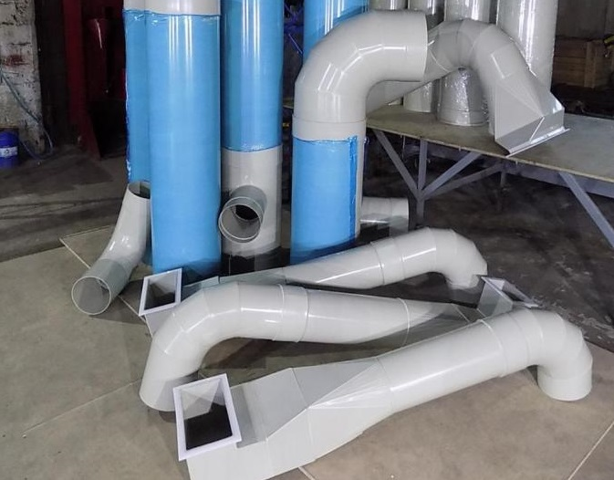](https://sovet-ingenera.com/wp-content/uploads/2018/10/kruglye-plastikovye-vozduhovody.jpg)

**Что следует учитывать при выборе пластиковых воздуховодов:**

1. Изнутри пластиковые трубы должны быть предельно гладкими. В этом случае совершенно не будет осуществляться трение воздуха о стенки, и воздушные потоки будут циркулировать в такой конструкции с наибольшей эффективностью.
2. В случае монтажа вентиляции естественного типа, не усиленной вентиляторами, от рифленых трубопроводов лучше отказаться. Рифленые стенки вентиляционных каналов, особенно на поворотах, будут задерживать потоки воздуха и вентилирование будет осуществляться не в полную силу.
3. Предпочтение стоит отдавать тому производителю, у которого сочленения пластиковых сегментов воздуховода осуществляется с наилучшей герметичностью.

Слишком твердый пластик – это плохой признак. При нажатии труба должна слегка поддаваться. Чрезмерно плотный и грубый материал прослужит меньше, чем мягкий. Скорее всего, он станет *сыпаться и крошиться* на протяжении первого же десятилетия использования вентиляционной системы.

[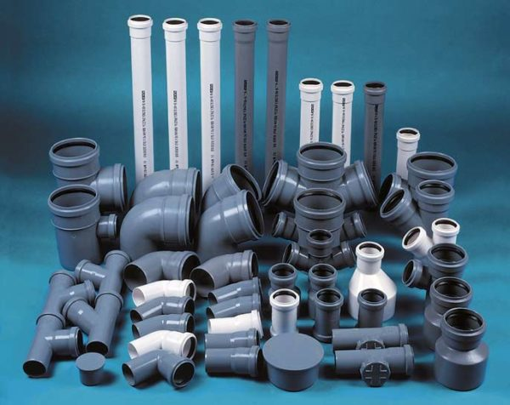](https://sovet-ingenera.com/wp-content/uploads/2018/11/plastikovie_vozdyxovodi_1.jpg)

При естественном обороте воздуха необходимо обращать внимание на следующие показатели:

* избыток влаги в воздухе (можно измерить с помощью гигрометра) – выражается в появлении грибка на стенах и потолке, а так же запотевании оконных стекол в зимний период времени;
* недостаток кислорода или избыток углекислого газа (можно измерить с помощью газоанализатора) – выражается в затруднении дыхания всех людей, которые находятся в квартире.

Если такие эффекты можно наблюдать во всей квартире, то это означает недостаток общей приточной или вытяжной вентиляции. Если они происходят в отдельных помещениях, то это свидетельствует о локальных проблемах воздухообмена, связанных с образованием зон застоя воздуха. **Как обеспечить циркуляцию воздуха?**

Согласно пунктам 9.6 и 9.7 СП 54.13330.2016 приток наружного воздуха необходимо обеспечить в жилых комнатах и кухне, а удаление – из кухонь, ванных комнат и уборных.

При этом недопустимо попадание воздуха из технических помещений в другие части квартиры. Он должен быть выведен непосредственно в вентиляционную шахту.

Таким образом, достаточно легко составить схему движения воздуха в зависимости от планировки квартиры, когда его поступление извне будет осуществляться в помещениях имеющих окна, а отток происходить в местах выходов вентиляционных шахт.

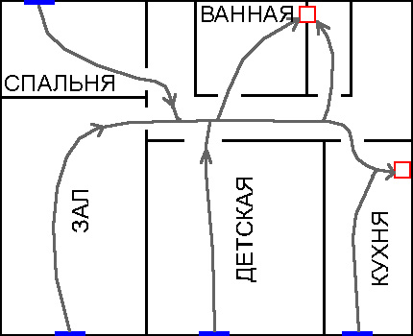

Подготовить доклад на тему «Полимерные материалы и стеклопластик»

**2-38 Практическое занятие №4 Изучение сортамента пластмассовых труб для систем водоснабжения.**

## Размеры и классификация труб из полипропилена

Полипропиленовые трубы изготавливаются согласно ГОСТ и их размеры регламентированы стандартом. Диаметр внутренний магистралей – от 10 до 1200 мм, толщина стенок зависит от конструктивных особенностей. Классифицируются: по составу сырья, по давлению, назначению. В настоящее время существует вариант армирования магистрали из полипропилена стекловолокном. Это позволяет избежать расслаивания водоводов в процессе эксплуатации, а при монтаже – потерь времени на зачистку срезов при сварке. Системы с армированием сеткой из стекловолокна наиболее предпочтительны, так как обеспечивают быстрый монтаж, устойчивость к деформации, увеличенный срок эксплуатации без ремонтов.

Производители выпускают полипропиленовые трубы разного диаметра Трубы полипропиленовые ГОСТ Р 52134-2003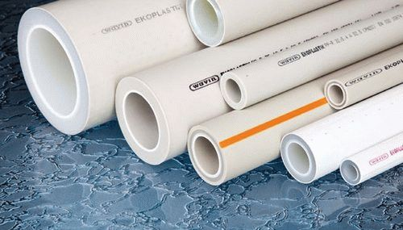

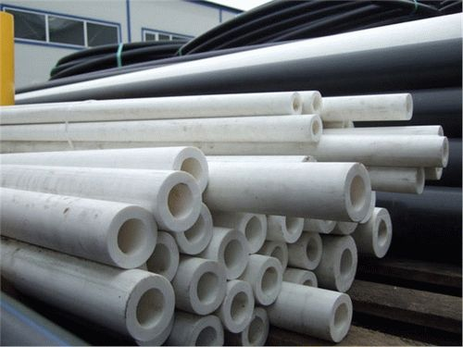

* Полипропиленовые трубы для отопления: технические характеристики, фитинги, размеры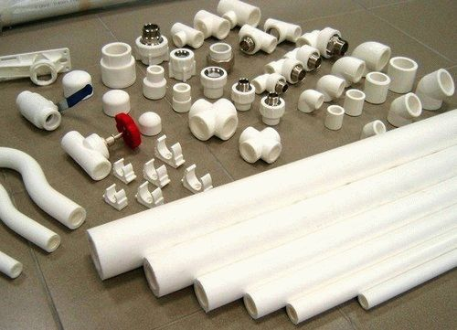

Полипропиленовые трубы с каждым годом завоевывают новые пространства – их применяют во многих отраслях производства: машиностроении, сельского хозяйства и, прежде всего, в системах отопления, водопровода и канализации. Размеры и конфигурация ПП труб регламентируются ГОСТ. Изделия делят на типы в зависимости от качественного состава сырья, а именно от степени модификации основного полимера различными добавками.

**2-40 Асбестоцементные материалы изделия из них.**

Группу  минералов, которые имеют волокнистое строение и имеющих способность распадаться еще на более тонкие волокна, при механическом воздействии – называют асбестом.

**Асбестоцемент** – это искусственный строительный каменный материал, получаемый благодаря смеси, состоящей из воды, цемента и асбеста. На начальном этапе, до начала схватывания, асбестоцемент, благодаря армирующему эффекту волокон асбеста, обладает отличной прочностью на растяжение и изгиб, именно на этом этапе и формируют изделия различной формы. Уже в готовом затвердевшем виде, асбестоцементные изделия обладают множеством  ценных технических свойств: имеют высокую механическую прочность при изгибе, относительно небольшую объемную массу, малые теплопроводность и водопроницаемость, высокие морозостойкость и огнестойкость, стойкость против выщелачивания минерализованными водами. Благодаря этим свойствам готового асбестоцемента, позволяют изготовлять из него материалы и изделия в широком ассортименте. Пониженная прочность при обильном насыщении водой и хрупкость, это лишь единственные недостатки асбестоцемента, в отличии от других [прокладочных материалов](http://himkompleks.ru/paronit).

Асбестоцементные изделия в зависимости от применения, можно разделить: на кровельные, стеновые, трубы и короба, электроизоляционные доски и изделия специального назначения.

**Виды  асбестоцементных изделий:**

**Плоский шифер прессованный** практически применяется во всех сферах строительства, как домостроения, так и дачного хозяйства. Прессованный плоский шифер  прочный и долговечный, шумонепроницаемый и пожаробезопасный, его можно использовать для строительных и отделочных работ как внутри, так и снаружи здания.

**Плоский шифер непрессованный**, в отличие от прессованного, он более экономичен, но менее прочен и используется в основном для внутренней отделки зданий. Его толщина составляет от 6 до 40 мм.

**Шифер волновой**– это кровельный шифер, самый популярный  и недорогой из всех кровельных материалов. Почему выбирают волновой шифер? Все просто: он твердый и крепкий, менее подвержен нагреву, в отличие от металлочерепицы, является негорючим материалом, обладает электроизоляцией, также легко при надобности его можно заменить. Сегодня в продаже шифер волновой разных расцветок, кроме того, что он легко укладывается, но и придает эстетически красивый вид.

**Трубы асбестоцементные** выпускают двух видов: безнапорные и напорные. Первые  в основном применяются при строительстве сточных трубопроводов, дренажных коллекторов, а также при строительстве телефонных каналов. Напорные,  выдерживающие давление от шести до двенадцати атмосфер, применяют для сетей водопровода с гидравлическим давлением.

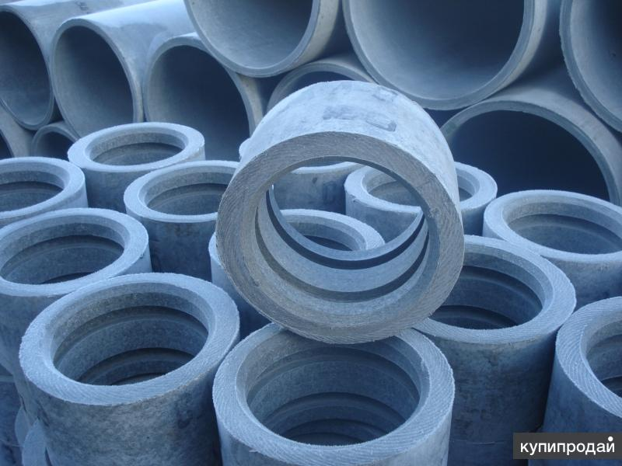

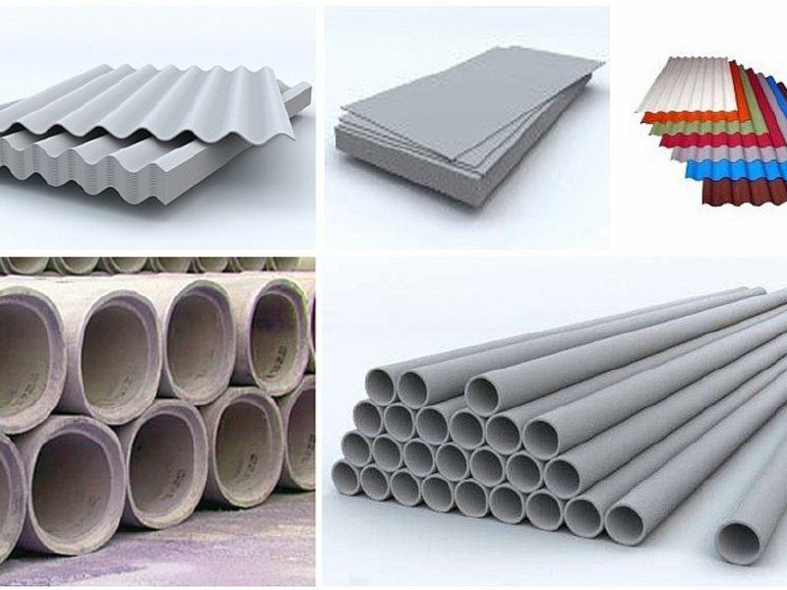

**2-42 Керамические, стеклянные материалы и изделия из них.**

Керамические материалы – искусственные каменные материалы, полученные из природных глин или глиняных смесей с минеральными добавками путем формования, сушки и последующего обжига. Слово «керамика» (греч. ceramos) означает обожженная глина. Из нее изготовляли обожженный кирпич, кровельную черепицу, водопроводные трубы, архитектурные детали. Керамические материалы являются самыми древними из всех искусственных каменных материалов. Большинство производителей выпускают плитку коллекциями. Обычно в них представлена фоновая (базовая) плитка двух цветов - для стен и цоколей, несколько видов декоров - плитка того же формата, что и базовая, но с дополнительным орнаментом или рельефом, бордюры и даже панно. Все чаще в коллекцию включают и напольную плитку.

